人權景點校外教學課程發展方向建議表
人權景點
名稱：嘉義市二二八紀念公園紀念館
位址：嘉義市大雅路二段695號（啟明路與大雅路交界口）

這是在嘉雲南地區象徵族群融合的第一座二二八紀念公園，歷經兩年多的擘劃興建，於民國八十五年二月二十八日落成啟用。
二二八事件及其後的白色恐怖，曾使台灣社會受到嚴重扭曲，為便國人能早日化解仇恨，走出陰影，同時記取歷史教訓，所以成立紀念公園。園區總面積約0.7公頃，館內面積約315坪，規劃有會議室、展覽室及資料室等，常舉辦文化藝術及二二八紀念活動，充分表現鄉土情、藝術美及人性愛。
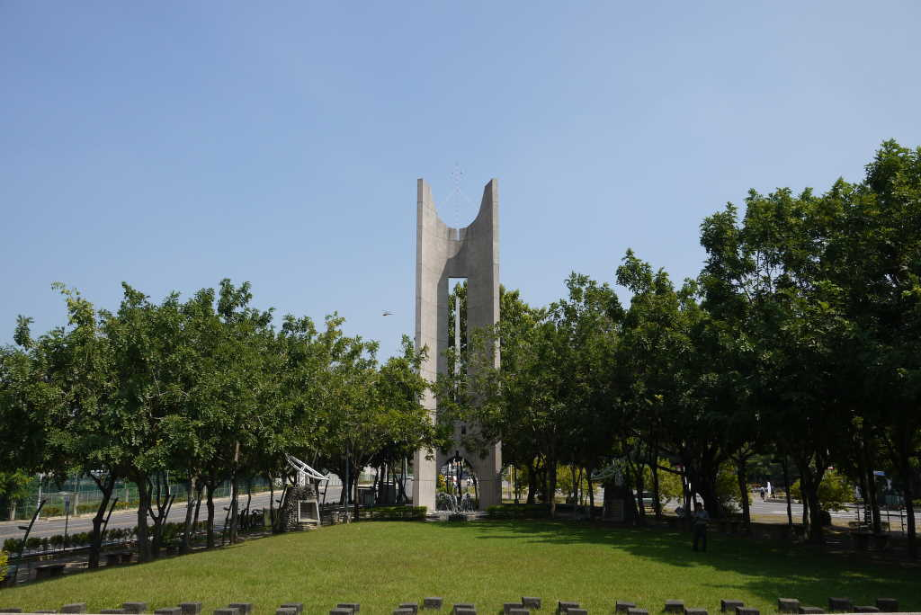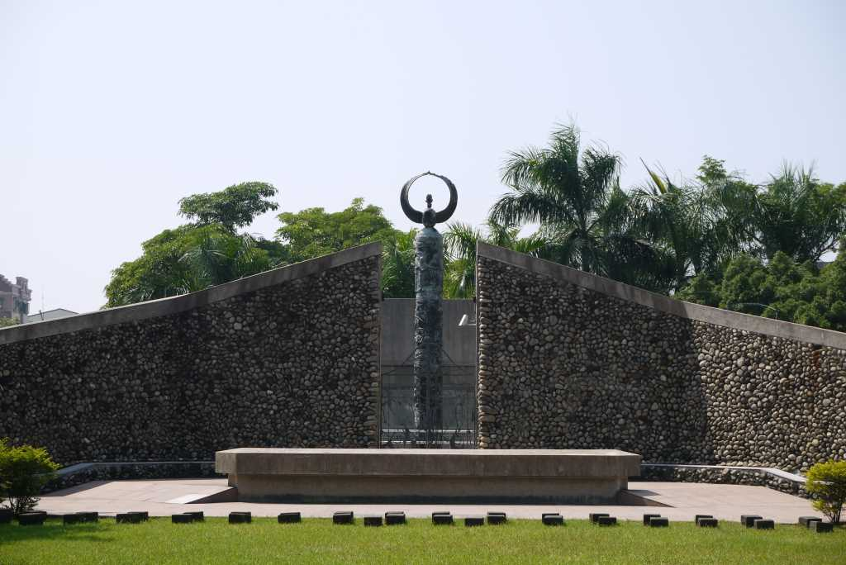
圖一：二二八紀念碑 圖二：諸羅哭牆/諸羅年輪圖騰柱
◎八處象徵性景點意義
【出頭天】－整個紀念館係以半埋於地下的方式興建，象徵〔出頭天〕的意義。
【紀念碑】－取自台灣原住民的竹製口琴造型，以原住民的音樂來鎮魂、撫平歷史傷口。
【諸羅哭牆】－以溪石堆砌而成，示意著我們不再悲嘆過去。
【梅花鹿】－象徵四大族群在安全、和諧的氣氛下共生共榮，新台灣生命共同體的景象。
【十六世紀諸羅風情】浮雕－象徵新台灣生命共同體--族群融合與愛惜鄉土。
【諸羅年輪】－刻畫過去悲劇歷史的圖騰柱。
【藝術銅門】－族群融合大銅門代表台灣為一生命共同體，大家不分族群，共創未來。
【許願池】－代表源源不斷生命甘泉。

資料來源：中華民國博物館協會http://ppt.cc/Gzlj
嘉義市觀光旅遊網http://ppt.cc/scto
http://www.ttvs.cy.edu.tw/kcc/960228k/228.htm
相關人權價值、符合哪些能力指標
◎相關人權價值：生存權、人權是不可被剝奪的
自由、民主、正義
◎人權教育能力指標
1-1-3討論、分享生活中不公平、不合理、違反規則、健康受到傷害等經驗，並知道如何尋求救助的管道。
1-2-4舉例說明生活上違反人權的事件，並討論發生的原因。
1-4-1探討違反人權的事件對個人、社區(部落)、社會的影響，並提出改善策略、行動方案。
1-4-3瞭解法律、制度對人權保障的意義。
2-2-1認識生存權、身分權與個人尊嚴的關係。
2-3-3瞭解人權與民主法治的密切關係。
2-4-4瞭解世界人權宣言對人權的維護與保障。
相關人權公約條文
- 世界人權宣言：
第三條 人人有權享受生命、自由與人身安全。
第五條 任何人不得加以酷刑，或施以殘忍的、不人道的或侮辱性的待遇或刑罰。
第八條 任何人當憲法或法律所賦予他的基本權利遭受侵害時，有權由合格的國家法庭對這種侵害行為作有效的補救。
第九條 任何人不得加以任何逮捕、拘禁或放逐。
第十條 人人完全平等地有權由一個獨立而無偏倚的法庭進行公正的和公開的審訊，以確定他的權利和義務，並判定對他提出的任何刑事指控。
第十一條第一項 凡受刑事控告者，在未經獲得辯護上所需的一切保證的公開審判而依法證實有罪以前，有權被視為無罪。

- 公民與政治權利國際公約：
第六條第一項 人人皆有天賦之生命權。此種權利應受法律保障。任何人之生命不得無理剝奪。
第七條 任何人不得施以酷刑，或予以殘忍、不人道或侮辱之處遇或懲罰。非經本人自願同意，尤不得對任何人作醫學或科學試驗。
第九條第一項 人人有權享有身體自由及人身安全。任何人不得無理予以逮捕或拘禁。非依法定理由及程序，不得剝奪任何人之自由。
第十四條第一項 人人在法院或法庭之前，悉屬平等。任何人受刑事控告或因其權利義務涉訟須予判定時，應有權受獨立無私之法定管轄法庭公正公開審問。
相關素材(事蹟、經典名句、作品……)
二二八事件的緣起
臺灣在經過清朝末期劉銘傳與日本統治，所從事各種近代化建設，使得安定的臺灣與動亂不停的中國大陸已經產生不同的歷史發展，而且差距越來越大。
1945年8月15日第二次世界大戰結束，也結束日本在臺的殖民，由中國接管臺灣。臺灣人起先歡喜地迎接、並期待「祖國」的到來，但是國民政府的接收，卻帶來政治的腐敗、經濟的蕭條，以及越來越惡化的社會治安。因此臺灣人從希望的心情，跌進了絕望的深淵。
在 1947 年的 2 月 27 日傍晚，專賣局查緝員到臺北市現今的南京西路附近，查獲一名女菸販林江邁販賣走私煙，還用手槍槍柄打傷林婦頭部，使得圍觀的群眾非常憤怒並追打查緝員，慌張中逃跑的查緝員毫無目標地向群眾亂開槍，卻誤殺一名旁觀市民陳文溪。群眾積壓已久的情緒，就好像火山的爆發一般炸開來，衝向警察局和憲兵隊抗議，但卻得不到任何回應。
28 日上午，各地憤怒的群眾湧向專賣局臺北分局抗議，並到行政長官公署前廣場示威請願。沒想到，長官公署用機關槍向群眾掃射，死傷數十人。青年、民眾到臺灣廣播電臺（即現在的台北二二八紀念館），向全臺灣廣播事件的經過，並請求各地的民眾起來響應，因此，衝突事件迅速擴及全島，各大市鎮都發生騷動，出現臺灣青年學生、民眾、退伍士兵結合，與國民政府軍隊對抗的局面。

二二八事件延燒至嘉義
3/2：「二二八事件」蔓延到嘉義，嘉義民眾立即呼應抗暴義行，攻佔了市府、電臺。
3/3：陳復志率隊攻佔了第 19軍械廠及市政府。
3/4：國府軍被迫退到嘉義中學，憲兵隊則退到機場，市民組成民兵包圍機場，保護家園，這場僵持的對抗持續了一天一夜，各地趕到嘉義的青年紛紛到機場支援，甚至連嘉義吳鳳鄉（今阿里山鄉）鄉長高一生也請湯守仁率隊下山，協助嘉義市民圍堵水上機場軍隊。
3/8：紛爭暫時平息，但在這場紛亂裡，起義部隊已經死傷了 300多人。
3/12：國府軍忽然進入嘉義市區鎮壓清鄉，不少市民受到牽連而死傷，國民黨軍隊無預警的扣留了到機場談判的和平代表十六人，將他們關在警察局數天後，分三批遊街示眾，到火車站前處決。
3/18：槍殺陳復志（三民主義青年團嘉義分團主任）。
3/23：槍殺吳溪水、陳陣、陳容貌、蘇憲章、施珠文、薛皆得、盧鎰、林登科、黃水樹、蔡金爝等十一人。
3/25：槍殺陳澄波、盧炳欽、潘木枝、柯麟（皆為嘉義市參議員）。

民國七十八年，前市長張博雅女士突破政治禁忌，在嘉義市彌陀寺對面、八掌溪畔，矗立全台第一座二二八紀念碑，為歷史做見證，接著在省立嘉義高中西側大雅路、啟明路交叉口，建造了包括紀念館、廣場、藝術浮雕的二二八和平紀念公園，近年並在市政府支持下，完成嘉義雲林地區二二八口述歷史工作，出版《嘉義驛前二二八》、《諸羅山城二二八》和《嘉雲平野二二八》三冊，紀錄當年民眾卑微屈辱的心路歷程，道出無辜受難者悲壯動容的生命傷口。

資料來源：
◎台北二二八紀念館http://228memorialmuseum.gov.taipei/ct.asp?xItem=1938462&ctNode=41711&mp=11900A
◎嘉義市觀光旅遊網http://travel.chiayi.gov.tw/TC/themeContent.aspx?id=9&chk=2801d9bc-3806-4153-a354-20a5ae975b04&param=pn%3D1%26key1%3D

課程發展建議
一、課程融入點（國中部分）：以二二八事件之真實故事補充課本的不足。
1.康軒版 社會（歷史）第二冊 第四課 戰後臺灣的政治變遷（二二八事件）
2.翰林版 社會（公民）第三冊 第五章 政黨與利益團體
3.翰林版 社會（公民）第四冊 第二章 人民的權利與義務

二、課程設計建議
◎參訪前：
建議活動（一）：
1.運用「灑字」活動，將二二八事件「關鍵字詞」做成字卡，讓學生把關鍵字詞『灑』在桌面或黑板上，再依序排列字卡，分享排序的理由並試著說出整起事件。
2.分發閱讀材料(嘉義二二八事件簡史)，與學生進行討論、提供學生背景知識後，請學生重新進行字卡的排序，並以「故事接力」的方式，由學生輪流說出嘉義二二八事件。

◎參訪後提問：
1.你覺得查緝員用手槍槍柄打傷林婦頭部，為何會使圍觀的群眾非常憤怒？
2.找一找民眾得知查緝員一連串的不當行為後，除了企圖追打查緝員，還採取了什麼行動？
3.你覺得發生在台北的二二八事件，為何會引起遠在南部的嘉義民眾群情激憤？
4.請找出整起事件，違反世界人權宣言哪些條文及權利？
5.事隔多年後，政府為這起事件做了些什麼？為什麼要這麼做？
6.說一說二二八紀念公園中的哪一個象徵性景點讓你最有印象，為什麼？

◎延伸活動
1.設計紀念碑活動
發下學習單或圖畫紙，請同學為嘉義市二二八事件設計紀念碑。
2.撰寫二二八紀念碑文
請同學為嘉義市二二八事件撰寫紀念碑文。
3.運用附件一，小組討論完成嘉義市二二八事件表單並分享。

（附件一）
嘉義市 二二八事件
嘉義市有全臺灣最早興建完成的二二八紀念碑，嘉義市也是當時與政府軍對峙最久、公開槍決人數最多的縣市。到底發生了什麼事呢？請透過完成以下表格，增進對此事件的認識。
班級： 第 組 組員：
When？發生於何時？ | What？發生了什麼事？ | Who？有哪些人受到影響？
Where？在哪裡發生？又影響到哪些地方？ | 嘉義市  二二八事件 | Why？為何會發生這樣的事？
How？如何影響臺灣？ | 你最印象深刻的部分？ | 事件已經經過一段時間了，為什麼還要再提起？

